Nivula SA

Web Booking Engine Smart

Manuale Tecnico

**Indice**

1. Tecnologie Utilizzate 4

1.1. Bootstrap 4

1.2. jQuery 4

1.3. GSAP 4

1.4. Bootstrap-Datepicker 4

2. Software Utilizzati 5

2.1. Visual Studio Code 5

2.2. Laragon 5

2.3. SourceTree 5

3. Adobe XD 6

4. Interfaccia 7

5. Funzioni 8

5.1. Datepicker 8

5.1.1. Parametri base 8

5.1.2. Valore minimo campo Data Ritorno 8

5.1.3. Gestione errori 9

5.2. Tooltip 11

5.3. Contatori 11

5.4. Carosello 11

5.4.1. Carosello modale 11

6. Animazioni 13

7. Differenze tra Desktop e Mobile 14

8. Compatibilità Cross-Browser 15

8.1. Chrome 15

8.2. Firefox 15

8.3. Edge 15

8.4. Internet Explorer 15

8.5. Safari 15

# Tecnologie Utilizzate

## Bootstrap

Bootstrap è il framework più utilizzato per lo sviluppo di applicazioni web tramite HTML, CSS e JavaScript, grazie soprattutto al fatto di essere compatibile con tutti i principali Browser, per il fatto di dare grande importanza al rendere le pagine multipiattaforma seguendo gli standard del web responsive design e la possibilità di modificare ogni singolo aspetto grafico tramite poche righe di CSS.

## jQuery

jQuery è una libreria JavaScript molto utile per la manipolazione di elementi HTML, nonostante JavaScript puro permetta già la possibilità di alterare gli elementi presenti all’interno del DOM, questa libreria ci da la possibilità di rendere questi processi molto più semplici da utilizzare, mettendo a nostra disposizione svariati metodi.

## Risultati immagini per gsapGSAP

GSAP è una libreria JavaScript interamente dedicata alle animazioni, che permettere di animare a nostro piacimento ogni elemento HTML.

## Bootstrap-Datepicker

Boostrap-Datepicker è una libreria JavaScript che si basa su jQuery e Bootstrap, per creare dei datepicker che seguano lo stile grafico tipico di quest’ultimo.

# Software Utilizzati

## Risultati immagini per visual studio codeVisual Studio Code

Visual Studio Code è un editor di codice, sviluppato da Microsoft, che si adatta particolarmente allo sviluppo di siti web, grazie alla sua compatibilità con la maggior parte dei linguaggi di programmazione utilizzati in questo ambiente e al vasto supporto offerto dalle compagnie di terze parti che mettono a disposizione un vastissimo numero di estensioni.

## Risultati immagini per laragonLaragon

Laragon è un software che permette di creare un server locale, in cui hostare i propri progetti web in maniera semplice e veloce.

## SourceTree

SourceTree è un software che agisce da client per Git, dando quindi la possibilità di interagire in maniera immediata con i repositories di GitHub e GitLab, attraverso funzioni come push, pull e commit.

# Risultati immagini per adobe xdAdobe XD

Adobe XD è un programma che permette di creare dei prototipi per interfacce utente, viene data la possibilità di inserire degli eventi e delle animazioni nei propri progetti, in modo da poter rendere il prototipo funzionale, così da dar la possibilità di presentare non solo un mockup statico, ma bensì anche una breve esperienza dinamica.

# Interfaccia

# Funzioni

## Datepicker

Tutti i campi data presenti nell’applicazione sono stati implementati con l’aiuto della libreria Bootstrap-Datepicker, ho inoltre aggiunto alcune modifiche per adattare maggiormente i datepicker alle necessità del progetto.

### Parametri base

Queste linee di codice permettono di modificare i parametri base del datepicker, **format** si riferisce ovviamente al formato in cui verrà visualizzata la data, **container** invece serve per selezionare in quale elemento verrà appeso il campo data che nel nostro caso lasceremo come da default, **todayHighlight** invece si riferisce alla funzione che evidenzia la data odierna, che nel caso della data di arrivo sarà “true” invece per la data di ritorno sarà “false”, in fine **autoclose** la funzione che chiuderà automaticamente il pop-up del datepicker una volta che l’utente avrà selezionato la data, che nel nostro è proprio quello che vogliamo.

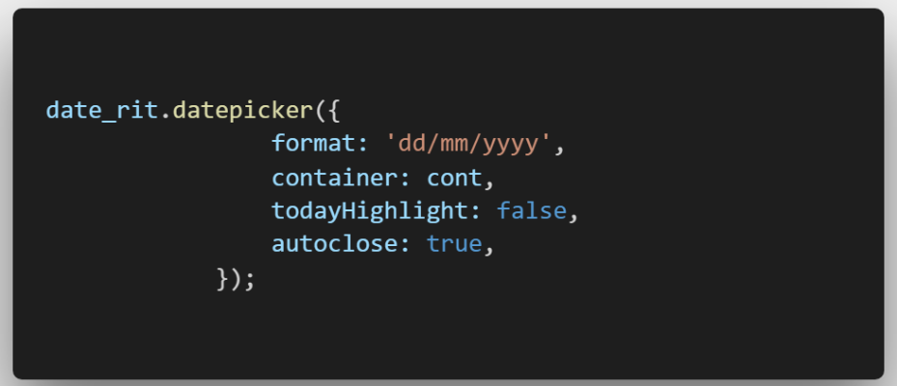

### Valore minimo campo Data Ritorno

Per evitare che l’utente possa inserire una data di ritorno inferiore a quella di arrivo, è importante fare in modo che la data minima selezionabile sia superiore a quella inserita nel campo data d’arrivo.

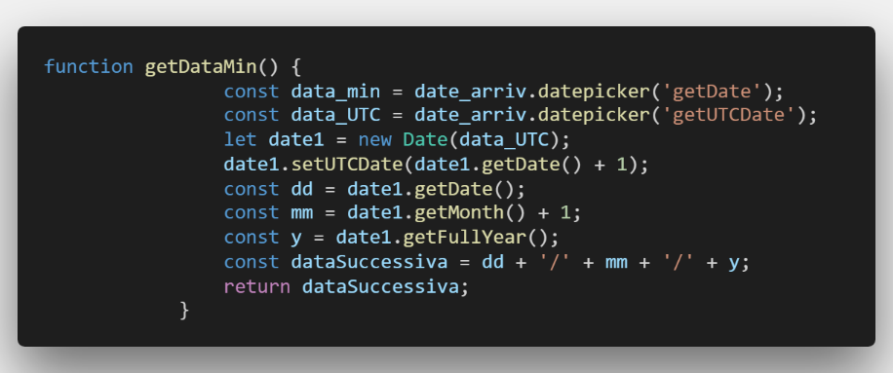

Ho quindi deciso di creare una funzione che si occupi di calcolare la data minima selezionabile, sulla base del valore selezionato nel campo data precedente, sulla base di quest’ultimo viene creata una variabile che conterrà la data in formato UTC, a cui viene aggiunto un uno, equivalente ad un giorno, il valore ottenuto da questa addizione si suddivide poi in tre variabili che vengono poi unite per creare il valore data nel formato normale.

Il valore ottenuto da questa funzione viene poi impostato come data d’inizio del datepicker per la data di ritorno, con questa linea di codice.

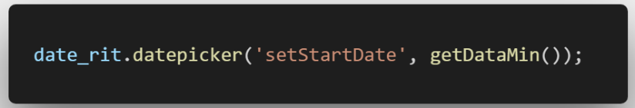

### Gestione errori

Per evitare che l’utente possa inserire dati che potrebbero causare problemi al sistema, è necessario creare delle funzioni che si occupino di gestire gli errori, per nostra fortuna Bootstrap-Datepicker si occupa già in parte di fare ciò. Infatti se l’utente inserisce un dato non valido, questo verrà sostituito dalla odierna.

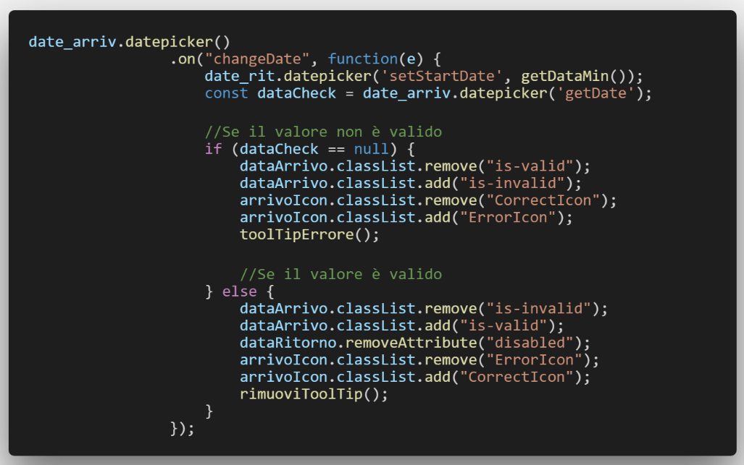

Siccome il campo data partenza è dipende dal valore inserito nel campo precedente, è fondamentale bloccare l’utente dall’utilizzo del campo data partenza nel caso in cui non abbia ancora inserito la data di arrivo. Per questo ho aggiunto al codice html corrispondente al campo data partenza l’attributo **disabled**, che impedisce all’utente di utilizzare quell’elemento, ho inoltre creato una funzione che controlla se il campo data arrivo sia vuoto o meno, nel primo caso la funzione aggiunge due classi CSS che rendono il campo rosso e un tooltip con il messaggio “La data inserita non è corretta.”, in modo da evidenziare il fatto che il campo deve essere ancora riempito, nel secondo caso invece viene rimosso l’attributo che disabilità il campo successivo e si aggiungono due classi che colorano il campo di verde e cambiano il tooltip per evidenziare che il valore inserito è corretto.

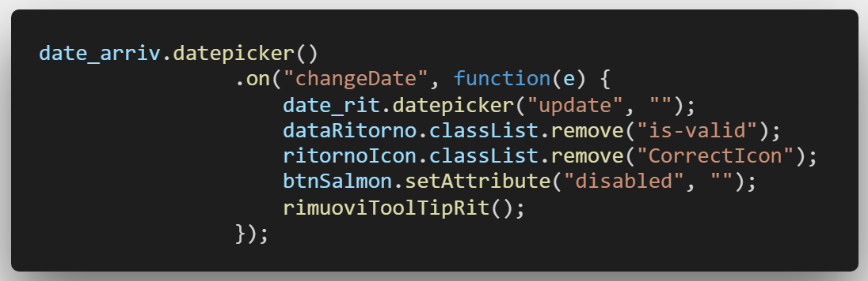

Un’altra possibilità della quale bisogna tenere conto è il cambio della data del campo data arrivo dopo che è stata inserita una data nel campo data partenza, siccome questa situazione potrebbe presentare la possibilità che la nuova data inserita nel primo campo sia superiore a quella inserita nel secondo campo. Per evitare questa eventualità ho creato una funzione che rimuove la data inserita nel campo data partenza, nel caso in cui il valore del primo campo venisse modificato.

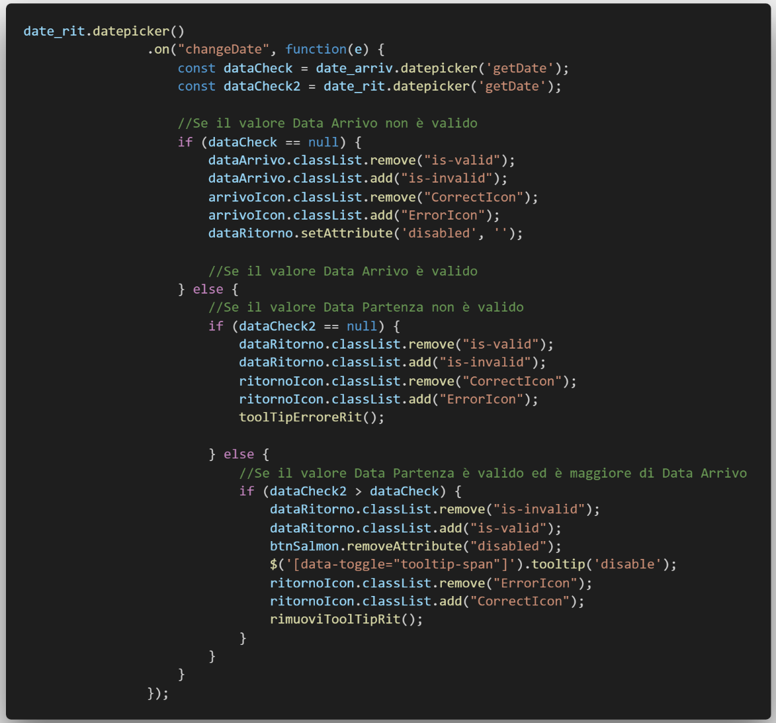

Ho poi sviluppato una funzione che si occupa di verificare la correttezza del valore inserito nel campo data partenza, prima controllando se è il campo non è vuoto e poi controllando se la data inserita sia effettivamente superiore a quella indicata nel campo precedente.

Infine ho aggiunto l’attributo **disabled** anche al pulsante che permette di inviare i dati inseriti all’utente tramite il metodo get, per evitare che l’utente possa cliccarlo senza aver prima inserito entrambe le date, ho quindi deciso di sfruttare la stessa funzione descritta poco fa, che si occupa dunque anche di rendere utilizzabile il bottone all’utente, nel caso in cui tutti i controlli abbiano un responso positivo.

## Tooltip

Tutti i tooltip presenti all’interno del nostro Web Booking Engine sono stati implementati attraverso Bootstrap.

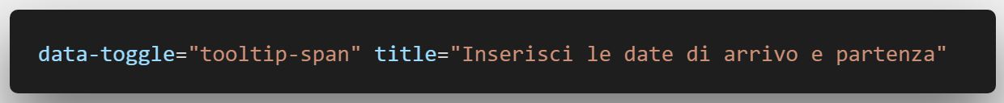

Per inserire un tooltip in un elemento, il primo passo è quello di indicare il **data-toggle**, che verrà utilizzato in seguito per inizializzare il tooltip, bisogna poi indicare il **title**, ossia il testo che verrà inserito all’interno del nostro tooltip.

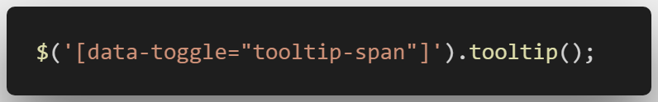

Una volta specificati i due attributi, non ci resterà che inizializzare il tooltip tramite jQuery, per fare ciò ci basterà richiamare il **data-toggle** che abbiamo inserito in precedenza, come indicato dallo screenshot qua sopra.

## Contatori

## Carosello

Anche i caroselli, che si occupano di mostrare all’utente le foto delle camere, sono stati inseriti con l’aiuto di Bootstrap, ai quali non ho aggiunto alcuna modifica, siccome il layout di default, si adatta perfettamente alle nostre esigenze.

### Carosello modale

Questo speciale carosello ha richiesto alcune modifiche strutturali, al contrario di quelli “normali”.

La prima di queste modifiche è forse quella più evidente, ovvero il fatto che questo carosello è contenuto in una finestra modale, anche in questo caso implementato grazie a Bootstrap.

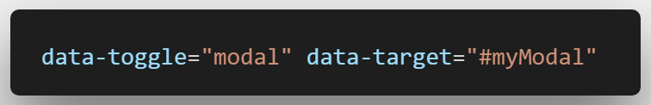

I due attributi html, rappresentati nello screenshot qua sopra, sono viene aggiunto a ciascun carosello “normale”, queste due proprietà chiamano la finestra modale con l’id identico a quanto inserito in **data-target**, quando l’utente clicca sull’elemento che contiene questi attributi.

Ora però noi abbiamo più caroselli “normali” ma solo uno modale, quindi se vogliamo fare in modo che il nostro carosello “speciale” mostri ogni volta le immagini della camera giusta dobbiamo renderlo dinamico.

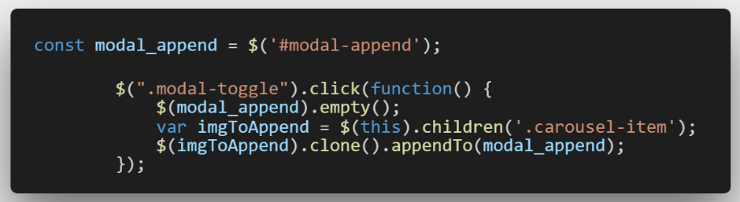

Ho quindi creato una funzione, che si attiva ogni volta in cui la finestra modale viene chiamata, svuota il contenuto del div contenente le immagini, trova il medesimo contenitore nel carosello che ha chiamato la funzione e ne coppia il contenuto all’interno del div che è stato in precedenza.  
Questo procedimento permette al carosello nella finestra modale di mostrare ogni volta le immagini della camera giusta, evita inoltre la possibilità che rimangano le foto della camera che l’utente ha cliccato in precedenza, siccome ogni volta che la funzione viene chiamata elimina tutte le fotografie che il carosello modale conteneva in precedenza.

# Animazioni

# Differenze tra Desktop e Mobile

# Compatibilità Cross-Browser

## Chrome

## Firefox

## Edge

## Internet Explorer

## Safari